Horacio Parravicini nace en Buenos Aires, estudia con los Mtros. A. Montanaro y O. Piluso y se gradúa en el Cons. Nac. "López Buchardo" con la medalla al mejor promedio. También estudia con el Mtro. A. Iannelli y el flautista sueco L. Nilsson. Por cuatro años es solista de la Orq. Juvenil de Radio Nacional dirigida por L. Spiller. Su carrera profesional comienza en 1982 como solista durante los cuatro años siguientes de la Orq. Estable del Teatro Colón; ocasionalmente participa en la Orq. Sinfónica Nacional y en la de la Bach Akademie de Stuttgart. Ha sido asiduo colaborador de Nueva Música de Buenos Aires, grabando y estrenando diversas obras de compositores americanos; ha participado como solista en los festivales de Alicante y Musikaste. En 1986 asiste a clases del flautista G. Cambursano en el Cons. Verdi de Milán. En 1987 se establece en Berlín para estudiar con A. Blau, solista de la Filarmónica de esa ciudad. Desde 1988 es solista de la Orq. Sinfónica de Bilbao y es integrante del quinteto de vientos de esa orquesta. Participa en diferentes cursos de perfeccionamiento en Inglaterra y Francia, en especial con W. Bennett, quien ha influido considerablemente en su concepción sobre la flauta y con quien ha participado en diferentes recitales junto al pianista A. Zabala. Ha realizado grabaciones para las radios Nacional Argentina, Ciudad de Bs. As. y Nacional de España. Dicta regularmente cursos de perfeccionamiento en Bs. As. y Salta, y otros en colaboración con la Orq. Filármonica de Marruecos, la Junta de Castilla y León y el Cons. "J. de Monasterio" de Cantabria. En la actualidad es profesor del Centro Sup. de Música del País Vasco en S. Sebastián. Ha editado el CD French flute recital con el más representativo repertorio del París de mediados del s. XX. Recientemente ha sido invitado al XVI Festival Internacional de flautistas en la mitad del mundo, en Quito.  Eduardo Cazaban nació en Bs. As. y se graduó como Profesor Sup. de Piano en el Cons. Nac. "López Buchardo" bajo la guía de J. C. Arabián. Fueron también sus maestros M. A. Estrella, A. Antognazzi, L. Spiller, C. Bruno, R. Tureck y R. Votapek. Obtuvo el 1er. Premio del Concurso de Piano de la Asoc. Promociones Musicales, con el auspicio del Fondo Nacional de las Artes. Como pianista solista y de cámara desarrolló una amplia trayectoria en Argentina, Holanda y Francia. Ha grabado para la serie integral alemana de la obra para piano de Clementi, proyecto dirigido por A. Antognazzi. Acompañó a G. Núñez, fagot solista de la Orq. del Concertgebouw de Amsterdam en el Salón Dorado del T. Colón. Integra el trío Becerra-Cocchiararo-Cazaban. Se desempeñó como Maestro Interno en el T. Colón y actualmente es profesor de piano en el Cons. Sup. de la ciudad de Bs. As. y profesor y coordinador de la Cátedra de Música de Cámara en el IUNA. | Buenos Aires, Argentina, 27 de julio de 2008  Programa  Presentación del CD Easterly winds (evocaciones del este)  Parte I  Charles Griffes  Poema  Bohuslav Martinu  Primera sonata para flauta y piano  Allegro moderato  Adagio  Allegro poco moderato  Parte II  Paul Taffanel  Fantasía sobre El cazador furtivo  Edison Denisov  Aria  Otar Taktakishvili  Sonata para flauta y piano en do mayor  Allegro cantabile  Aria: moderato con moto  Allegro scherzando  Coordinación Musical del Ciclo:  Prof. Lic. Patricia Pouchulu
  Horacio Parravicini  - flauta -  Eduardo Cazaban  - piano - | 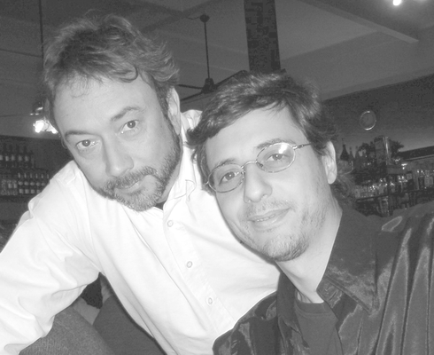
  Con el auspicio de la  Embajada de España en Argentina | 

